Title
PAPAN KOMPOSIT PENGGANTI PAPAN KONVENSIONAL UNTUK MEUBEL

Salman ¹

¹ Teknik Mesin, Universitas Mataram, Jl. Mapahit No. 62 Mataram
Nusa Tenggara Barat Kode Pos: 83125
Telp. (0370) 636087; 636126; ext 128 Fax (0370) 636087

ABSTRAK

Pengusaha pengolahan kayu perlu mensiasati dengan mencari bahan baku alternatif. Salah satunya adalah papan komposit. Papan komposit memanfaatkan serbuk kayu sebagai bahan utama komponen komposit. Menguntungkannya, di semua tempat pengolahan kayu, pengusaha menyisakan tumpukan serbuk kayu terutama dari hasil serutan dan gergajian.
Karena itulah perlu dimanfaatkan limbah serbuk kayu menjadi bahan papan komposit melalui kegiatan pengabdian masyarakat. Kegiatan ini diadakan di Batu Ringgit, Kelurahan Karang Pule, Mataram, NTB.
Langkah kegiatan yang dillakukan yaitu dengan membuat cetakan dari papan dan lis kayu seukuran 60cm x 20 cm x 2 cm. Bahan komposit terdiri dari resin, serbuk kayu, hardener dan fiber glass. Semua bahan dicampurkan dan dimasukkan ke dalam cetakan. Hasil cetakan berupa papan komposit yang siap digunakan sebagai papan pengganti papan konvensional dari bahan baku kayu seperti pada umumnya.

Kata kunci: Papan Komposit, Serbuk Kayu, Cetakan, Resin

ABSTRACT

The producers in the wood processing strive to seek other alternative raw materials. One of them are composite boards. Composite board utilizes the wood straws as the main component of the board. Luckily, the wood straws are available in the wood processing.
By this reason, it is needed to utilize the straw woods as the disposal from wood processing. The work is done in Batu Ringgit, District of Karang Pule, NTB.
The work stapes were done by producing the molding from woods with size 60 cm x 20 cm x 2 cm. The composite components consist of polyester, wood straws, fiberglass and hardener. All components were mixed in order in the molding. The result was composite board tha is ready to use as the alternative from conventional board in a common.

Keywords: Composite board, Wood Straws, Molding, Fiberglass.

PENDAHULUAN

Sektor industri mebel atau furniture adalah salah satu bentuk pengolahan kayu yang banyak diusahakan di Nusa Tenggara Barat) NTB. Penurunan pertumbuhan produksi di bidang pengolahan kayu (Berita Resmi Statistik Provinsi NTB No. 07/02/52/Th.VI, 2 Februari 2016) [1] disebabkan makin melonjaknya harga bahan baku kayu siap olah. Akibatnya harga-harga produk olahan kayu juga ikut naik. Dalam pengolahan bahan baku dari kayu tersebut mitra menyisakan tumpukan serbuk kayu terutama dari hasil serutan dan gergajian (lihat Gambar 1).
Setiap hari bisa terdapat 20 karung serbuk kayu. Mitra menjual limbah serbuk itu ke pengepul seharga Rp 2000 per karung untuk dijadikan pupuk. Mitra belum berpikir untuk memanfaatkan limbah serbuk kayu tersebut karena belum ada ide.Salah satu bentuk pemanfaatan serbuk kayu yang cocok adalah dengan mengolahnya menjadi bahan baku produk. Bahan serbuk kayu tersebut bisa didaur ulang menjadi papan atau balok komposit yang memiliki kekuatan yang sama dengan papan asli. Dengan demikian akan mengurangi ketergantungan pada papan atau balok dari kayu asli untuk dimanfaatkan sebagai bahan baku mebel dan produk olahan kayu lainnya.
Upaya pembuatan bahan baku alternatif seperti papan komposit perlu dilakukan. Dengan demikian pengusaha mebel tidak hanya mengandalkan bahan baku kayu mentah yang kian waktu makin langka dan melonjak harganya.

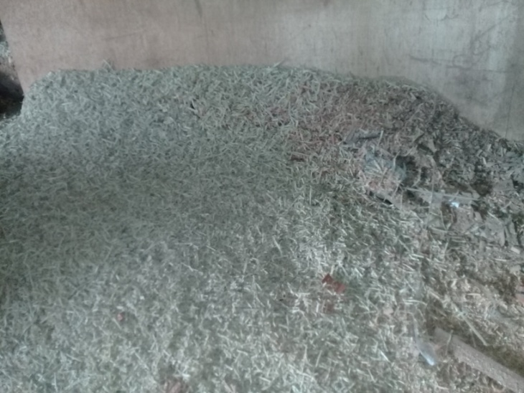
Gambar 1 Serbuk kayu di tempat mitra

METODE

Metode dan solusi yang ditawarkan ke mitra adalah pengadaan bahan baku alternatif dengan cara memanfaakan limbah serbuk kayu yang banyak tersedia di lokasi kerja mitra.Bahan baku alternatif tersebut terutama sekali dibuat dalam bentuk papan komposit. Komponen utama penyusun papan komposit adalah resin, serbuk kayu dan serat batang pisang.
Pendekatan yang dilakukan untuk kedua penyelesaian permasalahan di atas dilakukan dengan tahapan sebagai berikut:

Observasi
Tim pelaksana telah melakukan observasi ke sejumlah pelaku usaha pengolahan kayu di Batu Ringgit, Kelurahan Karang Pule, Kotamadya Mataram, NTB. Di lingkungan tersebut terdapat 13 pelaku usaha yang menggeluti usaha pengolahan kayu menjadi produk tertentu. Tim pengabdian kemudian menentukan Tauhid sebagai mitra dengan pertimbangan, jumlah karyawan, luas area aktivitas kerja dan limbah sisa hasil olahan kayu yang menumpuk.
Dalam observasi tersebut mitra menyetujui diadakannya kegiatan pembuatan papan komposit di tempat mitra sekaligus memberikan alat pembuatannya ke mitra.

Penyiapan Bahan dan Alat
Bahan-bahan yang dibutuhkan dalam pembuatan papan komposit adalah terdiri dari bahan pembuatan cetakan dan bahan untuk kompositnya sendiri. Adapun bahan utama untuk cetakannya adalah perekat yang digunakan yaitu perekat pengeras (hardener) yang digunakan adalah NHC1 (Amonium Chlorida) 2%, resin poliester tak jenuh (campuran oligomer poliester tak jenuh dan monomer stiren) dengan nama komersial Yucalac Ripe 2250, katalisator MEKPO, serbuk kayu, serat batang pisang dan bahan pendukung lainnya.

HASIL
Dari kegiatan pengabdian ini dihasilkan produk berupa papan komposit. Langkah kegiatan yang dilakukan yaitu:
Pengadaan alat dan bahan
Alat-alat yang digunakan yaitu:
- Gergaji  - Palu  - Tang  - Gunting  - Penggaris  - Linggis  - Obeng | - Kuas  - Kapi  - Karung  - Perlak  - Cerek  - Ember | - Baskom  - Meteran  - Balok  - Papan  - Kain lap

Bahan-bahan yang dipakai seperti ditunjukkan di Gambar 2 yaitu:
- Serbuk kayu  - Fiber glass  - Resin  - Hardener | - Air  - Minyak goreng  - Sabun

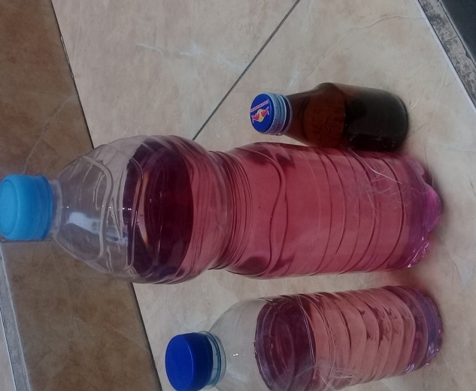
Gambar 2 Bahan resin dan hardener.

Pembuatan cetakan
Cetakan dibuat dari papan dan lis kayu (lihat Gambar 3). Kayu lis dipotong menjadi ukuran 60 cm sebanyak 2 potong dan 20 cm sebanyak 2 potong juga. Selanjutnya papan alas cetakan dipotong sepanjang 60 cm. Selanjutnya disatukan membentuk cetakan komposit seperti ditunjukkan Gambar 4.

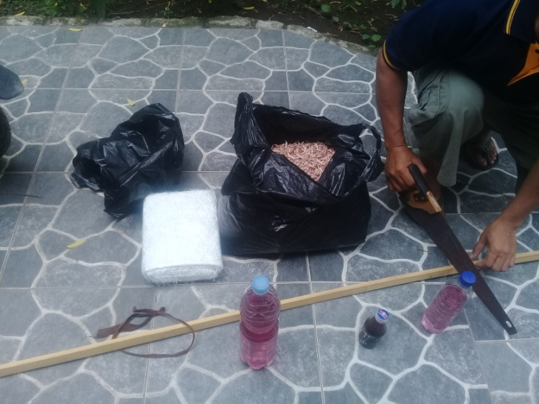
Gambar 3 Pembuaan cetakan.

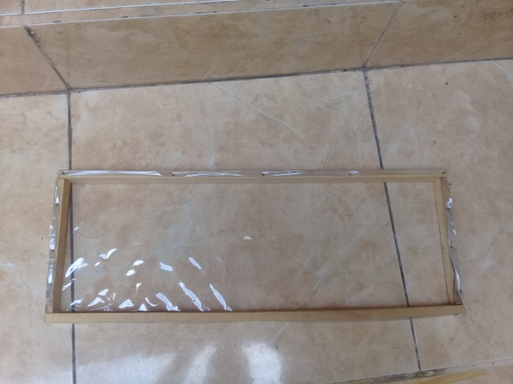
Gambar 4 Bentuk cetakan.

Pembuatan komposit
Lapisan alas cetakan dengan terpal seukuran 70 cm x 25 cm sebagai alas campuran agar campuran nantinya tak melekat pada cetakan. Siapkan serbuk kayu sebanyak dua liter dan fiber glass dengan ukuran 18 cm x 55 cm sebanyak 3 lembar.
Resin atau epoxy sebanyak 500 ml dicampur dengan hardener sebanyak 20 ml atau setengah sendok teh. Selanjutnya diaduk selama 20 detik lalu dituangkan perlahan sebanyak 100 ml ke cetakan yang berisi serbuk kayu dan fiber glas yang diatur bersusun. Selanjutnya taburkan sisa serbuk kayu di atas resin tersebut ratakan menggunakan kapi yang bersih (lihat Gambar 5).

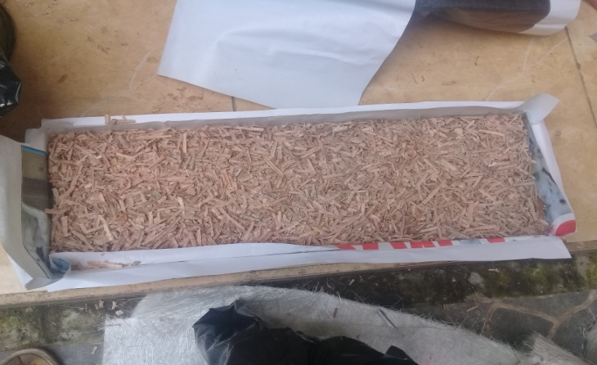
Gambar 5 Perataan serbuk kayu ke cetakan.

Hasil cetakan berupa papan komposit telah jadi dan siap digunakan sebagai papan pengganti papan konvensional dari bahan baku kayu seperti pada umumnya.
Produk dari pengabdian ini adalah papan komposit dengan ukuran standar papan kayu yaitu 2 cm x 20 cm x 60 cm mengikuti cetakan komposit. Meski demikian sejumlah produk papan komposit bisa diproduksi dengan cetakan berbeda antara lain seperti treng, kaso, dan balok.

KESIMPULAN

- Penurunan pertumbuhan produksi di bidang pengolahan menyebabkan harga-harga produk olahan kayu juga ikut naik.
- Dalam pengolahan bahan baku dari kayu mitra menyisakan tumpukan serbuk kayu terutama dari hasil serutan dan gergajian.
- Salah satu bentuk pemanfaatan serbuk kayu yang cocok adalah dengan mengolahnya menjadi bahan baku berupa papan atau balok komposit yang memiliki kekuatan yang sama dengan papan asli.
- Dalam kegiatan pengabdian ini dihasilkan produk berupa papan komposit yaitu 2 cm x 20 cm x 60 cm mengikuti cetakan komposit.
- Meski demikian sejumlah produk papan komposit bisa diproduksi dengan cetakan berbeda antara lain seperti treng, kaso, dan balok.

UCAPAN TERIMAKASIH

Terimakasih ditujukan ke Lembaga Pengabdian pada Masyarakat (LPPM), Universitas Mataram, dengan
sumber dana BOPTN, berdasarkan surat perjanjian kontrak Nomor: 1210/UN.18.LI/PP/2017.

REFERENSI

[1] BPS Provinsi NTB No. 07/02/52/Th.VI, 2 Februari 2016

